**PRÁCTICA 1: CREACIÓN DE MÁQUINA VIRTUAL**

**CON VMWARE E INSTALACIÓN DE S.O**

**En la documentación se deben incluir capturas de pantalla y EXPLICACIONES, de cada uno de los pasos realizados.**

**A. CREACIÓN DE UNA MÁQUINA VIRTUAL**

1. En primer lugar abrimos el programa de creación de máquinas virtuales VMWare Workstation 12.

2. Una vez abierto el programa, seleccionamos **Crear nueva máquina virtual** o **File** → **New Virtual**

**Machine** en el menú superior**.**

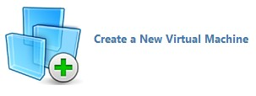

3. A continuación, seleccionamos modo de instalación avanzado y le damos a siguiente.

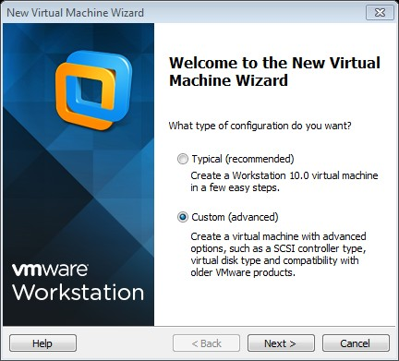

4. Elegimos la compatibilidad del hardware de la máquina virtual. Si utilizamos una versión de Workstation diferente a la 12, elegiremos la compatibilidad con Workstation deseada para que así la máquina virtual nos sirva para otras versiones.

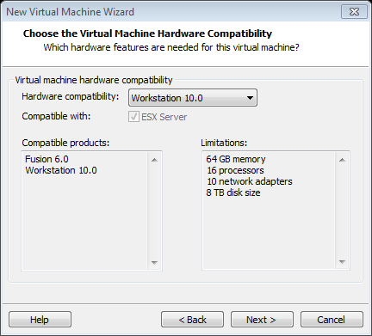

5. Después seleccionamos el modo de instalación del SO, en este caso, seleccionamos **instalaré el SO**

**más tarde.**

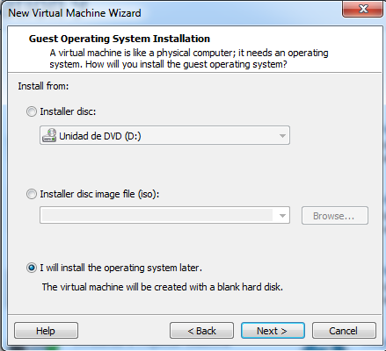

6. Luego seleccionamos el SO y su versión. En nuestro caso elegiremos Microsoft Windows 7 de 64 bits.

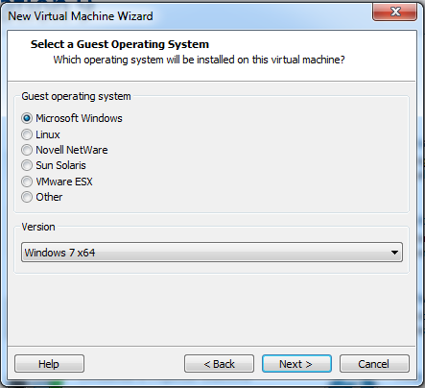

7. A continuación elegimos el nombre de nuestra máquina virtual (Windows7NombreInicialesApellidos) y dónde se va a almacenar dentro del sistema de directorios de la máquina real (anfitrión). **Es muy importante que guardemos cada máquina virtual en una carpeta diferente, de lo contrario, la máquina se corromperá y dejará de funcionar.**

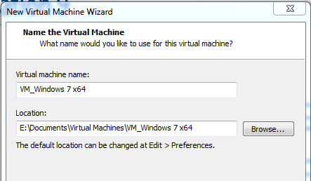

8. Aquí elegiremos el número de procesadores virtuales (los procesadores físicos no están asociados a la máquina virtual) y núcleos de la máquina virtual; en nuestro caso será 1, en ambos casos.

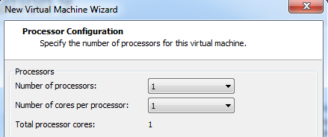

9. A continuación la memoria que usaremos para la máquina virtual. En este apartado, el propio Workstation nos indicará la recomendada, aunque siempre podremos modificarla según la disponibilidad de nuestro equipo.

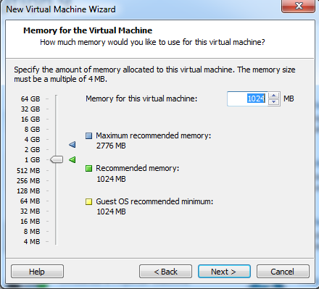

10. Añadimos, ahora, los adaptadores de red virtuales y definimos el modo de la tarjeta de red (en nuestro caso NAT), que podrá ser *bridged networking*, *NAT* o *host-only networking.*

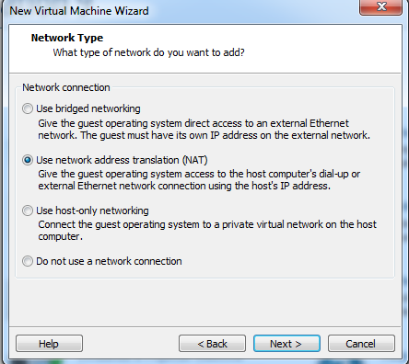

**NOTAS:**

• En el modo de funcionamiento de la tarjeta de red *bridged networking(puente)* la máquina virtual se comporta como si fuera un equipo independiente de la máquina real, es decir tiene su propia IP y conectado a la misma red.

• En *NAT* (*Network Address Translation*) la máquina virtual puede acceder a los recursos de red de la máquina real sin necesidad de configurarse de forma independiente, es decir permite la conexión de la máquina virtual a redes externas, cuando sólo se tiene una dirección IP en la red física y esta IP es utilizada por todas la máquinas virtuales creadas en la máquina real (anfitrión), además de usarla la propia máquina real. Por ejemplo si se desea salir a Internet desde todas las máquinas virtuales de un mismo anfitrión, se podrá realizar a través del mismo interfaz de red y con la misma IP.

• En el modo *host-only networking* la máquina virtual solo se conecta con la máquina real como si se tratase de una red privada entre dos equipos.

11. Seleccionamos el tipo de adaptador de I/O, tomando el recomendado SCSI

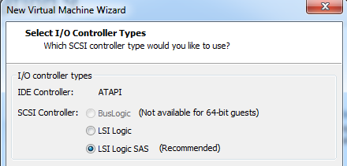

12. Ahora elegimos el tipo de disco virtual que utilizará la máquina virtual.

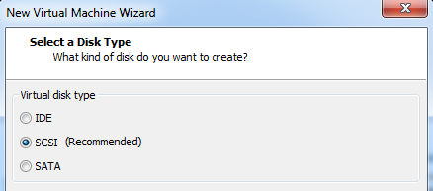

13. Elegimos el tipo de *Disco* que se va a utilizar en esta MV, aquí elegiremos **Crear nuevo disco virtual** (se creará a partir de ficheros almacenados en la máquina anfitrión). Otro opción es la de los discos físicos, en la que se habilita el acceso directo de la máquina virtual a un disco físico al que se accede a través de la máquina física anfitrión

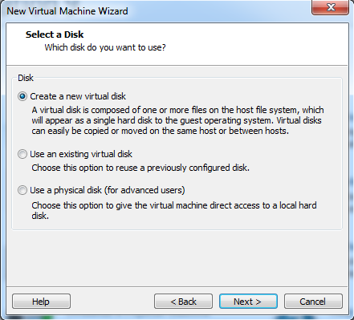

14. A continuación elegimos el tamaño máximo para el disco, en nuestro caso bastará con 40GB.

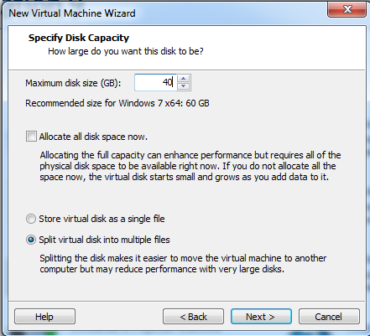

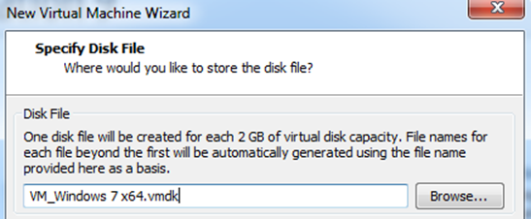15. Introducimos el nombre del fichero de la máquina virtual, con la extensión **.vmdk**. y el lugar donde queremos guardarla.

16. Finalmente nos mostrará un resumen con los parámetros elegidos. En el botón *personalizar hardware* podremos cambiar el valor de los dispositivos antes de finalizar, pero esto también se podrá hacer una vez creada la máquina virtual. Pulsamos finalizar.

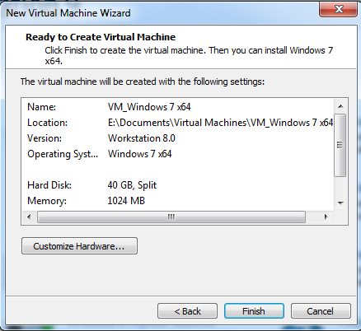

17. Aparecerá la máquina creada en la lista de máquinas virtuales. Con un doble clic sobre la máquina o seleccionándola y eligiendo en el menú ***VM*** la opción ***Settings…*** podremos cambiar los valores de los diferentes dispositivos o añadir alguno, así como ver otras opciones del sistema operativo.

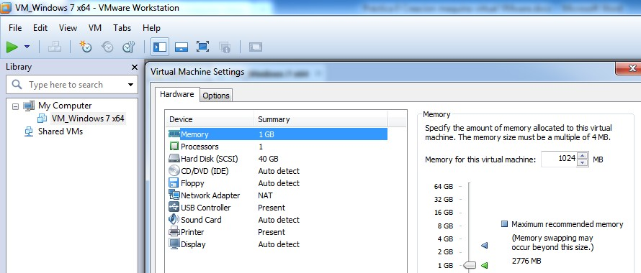

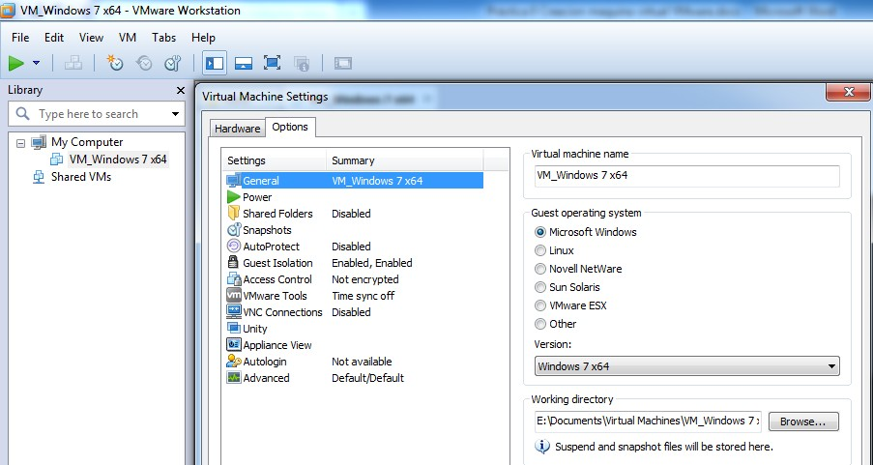

**B. INSTALACIÓN DEL SISTEMA OPERATIVO WINDOWS 7.**

Para comenzar el proceso de instalación del SO de la máquina virtual, basta con introducir el CD-DVD de dicho SO y hacer doble clic en el dispositivo CD/DVD de la *Virtual Machine Settings* y elegir la primera opción: “usar disco físico → *autodetectar”,*

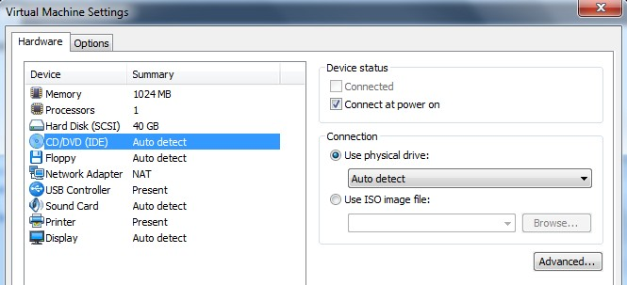

**Aunque la opción más cómoda es la segunda, esto es, usar un archivo de imagen ISO que usaremos para instalar el SO en sí.**

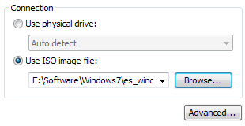

Iniciamos la máquina desde la ISO elegida y seguimos los pasos del proceso de instalación.

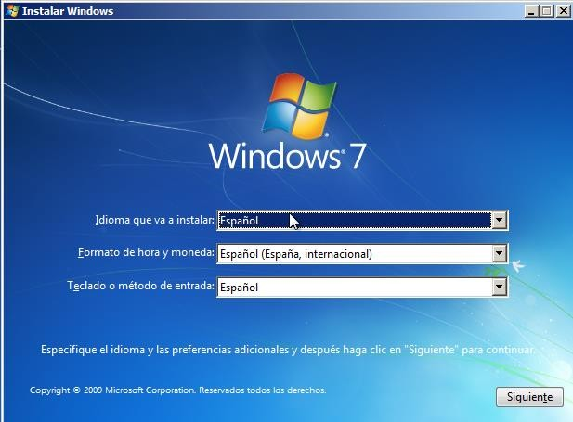

Elegimos la opción de instalación **personalizada (avanzada)**

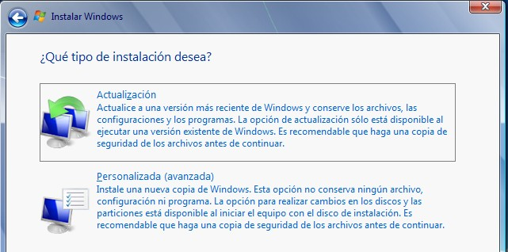

seguimos hasta completar la instalación.